| ID | Заголовок | Шаги воспроизведения | Результаты | Окружение | Приоритет |
| --- | --- | --- | --- | --- | --- |
| 001 | Симулятор открывается не во весь экран. | 1.Открыть Piano Simulator  2.Кликнуть на кнопку “Развернуть” в правом верхнем углу | ОР - симулятор будет открыт на весь экран.  ФР - симулятор открыт не во весь экран. | Windows 10 версии 22Н2 | Низкий |
| 002 | Название приложения меняется при его открытии. | 1.Открыть Piano Simulator  2.Посмотреть на название открытого приложения в левом верхнем углу | ОР - название открытого приложения “Piano Simulator”.  ФР - название открытого приложения “Application 1”. | Windows 10 версии 22Н2 | Незначительный |
| 003 | Черная клавиша ДО ДИЕЗ/РЕ БЕМОЛЬ воспроизводит звук тихо и с отставанием. | 1.Открыть Piano Simulator  2.Кликнуть на кнопку “PLAY”  3.Кликнуть мышкой/нажать на клавиатуре кнопку “Е” | ОР - кликая/нажимая на черную клавишу “Е”, воспроизводится четко и без отставания.  ФР - кликая/нажимая на черную клавишу “Е”, воспроизводится тихо и с отставанием | Windows 10 версии 22Н2 | Высокий |
| 004 | Черная клавиша РЕ ДИЕЗ/МИ БЕМОЛЬ воспроизводит звук тихо и с отставанием. | 1.Открыть Piano Simulator  2.Кликнуть на кнопку “PLAY”  3.Кликнуть мышкой/нажать на клавиатуре кнопку “R” | ОР - кликая/нажимая на черную клавишу “R”, воспроизводится четко и без отставания.  ФР - кликая/нажимая на черную клавишу “R”, воспроизводится тихо и с отставанием | Windows 10 версии 22Н2 | Высокий |
| 005 | Черная клавиша РЕ ДИЕЗ/МИ БЕМОЛЬ воспроизводит звук тихо и с отставанием. | 1.Открыть Piano Simulator  2.Кликнуть на кнопку “PLAY”  3.Кликнуть мышкой/нажать на клавиатуре кнопку “Y” | ОР - кликая/нажимая на черную клавишу “Y”, воспроизводится четко и без отставания.  ФР - кликая/нажимая на черную клавишу “Y”, воспроизводится тихо и с отставанием | Windows 10 версии 22Н2 | Высокий |
| 006 | Черная клавиша РЕ ДИЕЗ/МИ БЕМОЛЬ воспроизводит звук тихо и с отставанием. | 1.Открыть Piano Simulator  2.Кликнуть на кнопку “PLAY”  3.Кликнуть мышкой/нажать на клавиатуре кнопку “U” | ОР - кликая/нажимая на черную клавишу “U”, воспроизводится четко и без отставания.  ФР - кликая/нажимая на черную клавишу “U”, воспроизводится тихо и с отставанием | Windows 10 версии 22Н2 | Высокий |
| 007 | Черная клавиша РЕ ДИЕЗ/МИ БЕМОЛЬ воспроизводит звук тихо и с отставанием. | 1.Открыть Piano Simulator  2.Кликнуть на кнопку “PLAY”  3.Кликнуть мышкой/нажать на клавиатуре кнопку “I” | ОР - кликая/нажимая на черную клавишу “I”, воспроизводится четко и без отставания.  ФР - кликая/нажимая на черную клавишу “I”, воспроизводится тихо и с отставанием | Windows 10 версии 22Н2 | Высокий |
| 008 | В приложении не исчезла строка меню в левом верхнем углу. | 1.Открыть Piano Simulator  2.Посмотреть на строку меню “File. Options. Help” в левом верхнем углу | ОР - строка меню не отображается.  ФР - строка меню отображается. | Windows 10 версии 22Н2 | Низкий |
| 009 | Нажимая на кнопки главного меню, звук не воспроизводится. | 1.Открыть Piano Simulator  2.Нажать на кнопки главного меню: “changing the background”, “PLAY”, “EXIT”. | ОР - должен воспроизводится звук при нажатии кнопок главного меню.  ФР - при нажатии кнопок главного меню звук не всопроизводится. | Windows 10 версии 22Н2 | Незначительный |
| 010 | Нажимая на серый фон в разделе “changing the background”, окно с цветами пропадает. | 1.Открыть Piano Simulator  2.Кликнуть на кнопку в главном меню “changing the background”  3.Кликнуть на любой цвет, кроме серого, а потом на сам серый. | ОР - нажимая на серый фон в разделе окно с цветами не закроется.  ФР - нажимая на серый фон, окно с цветами пропадает. | Windows 10 версии 22Н2 | Незначительный |

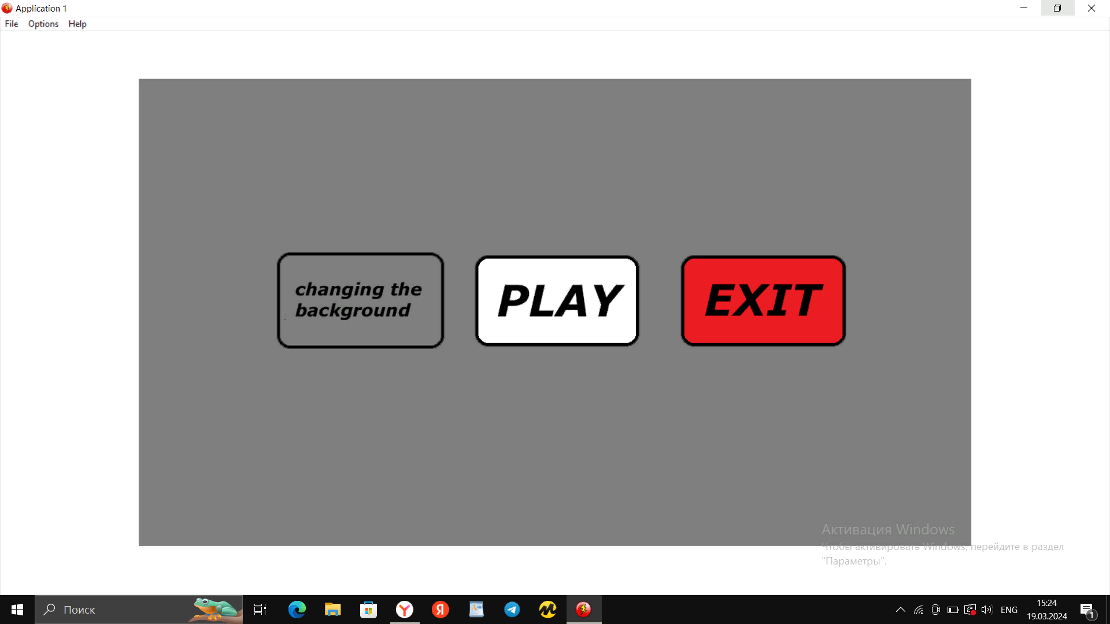

ID001

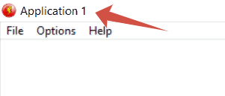

ID002

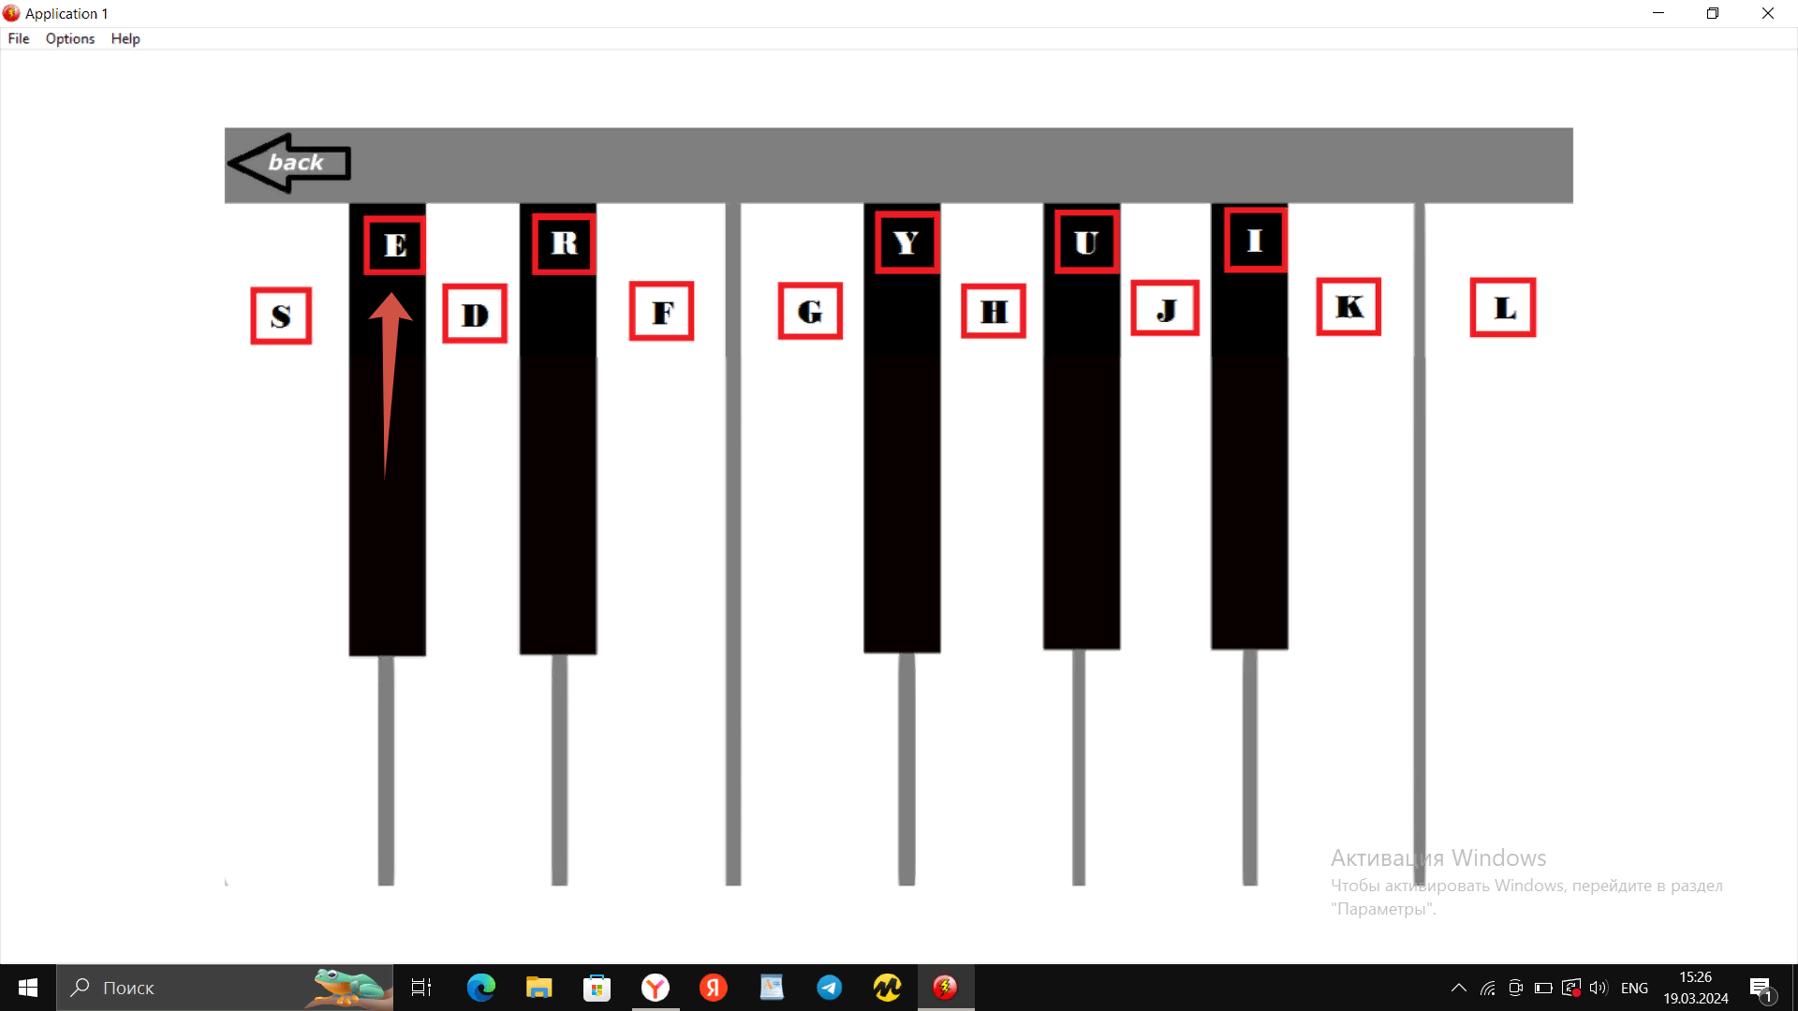

ID003

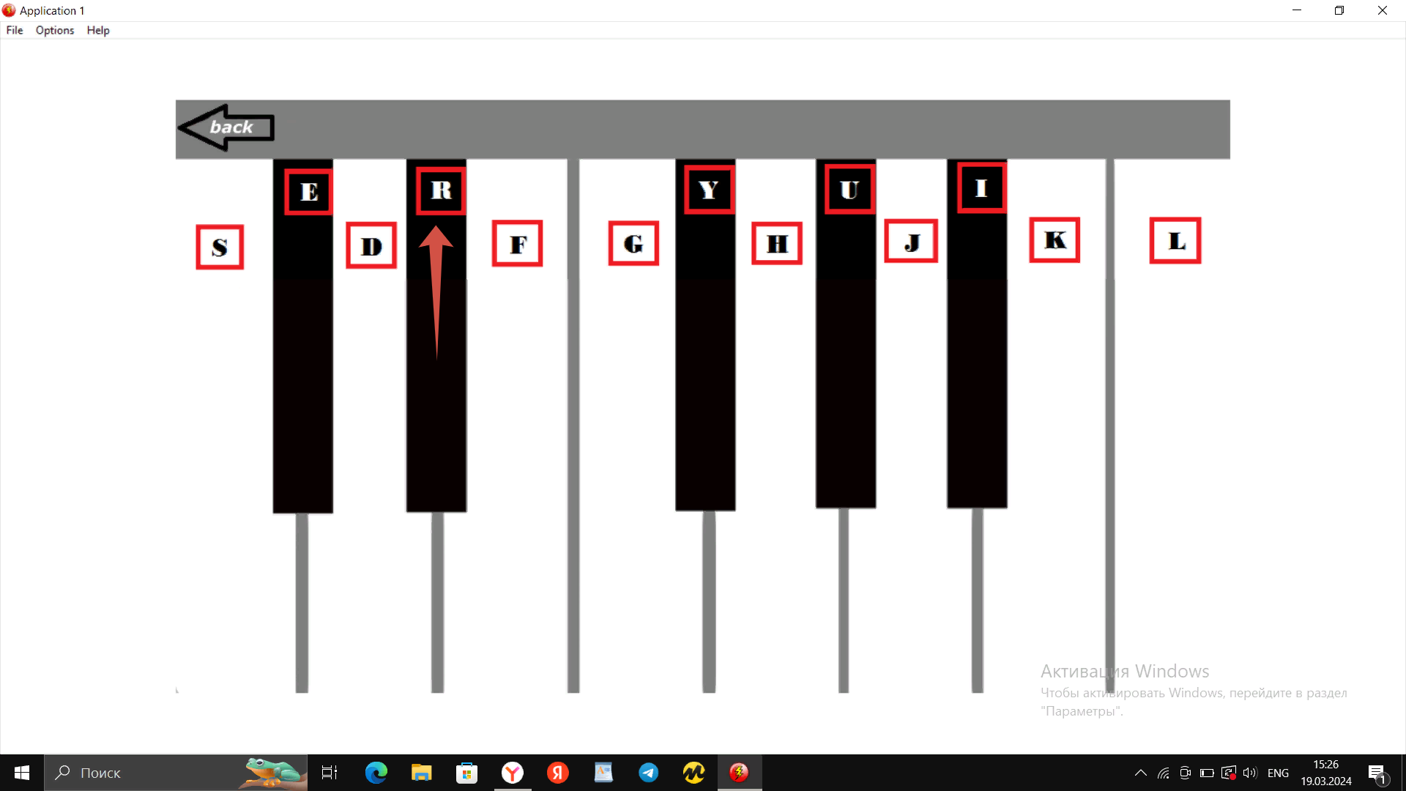

ID004

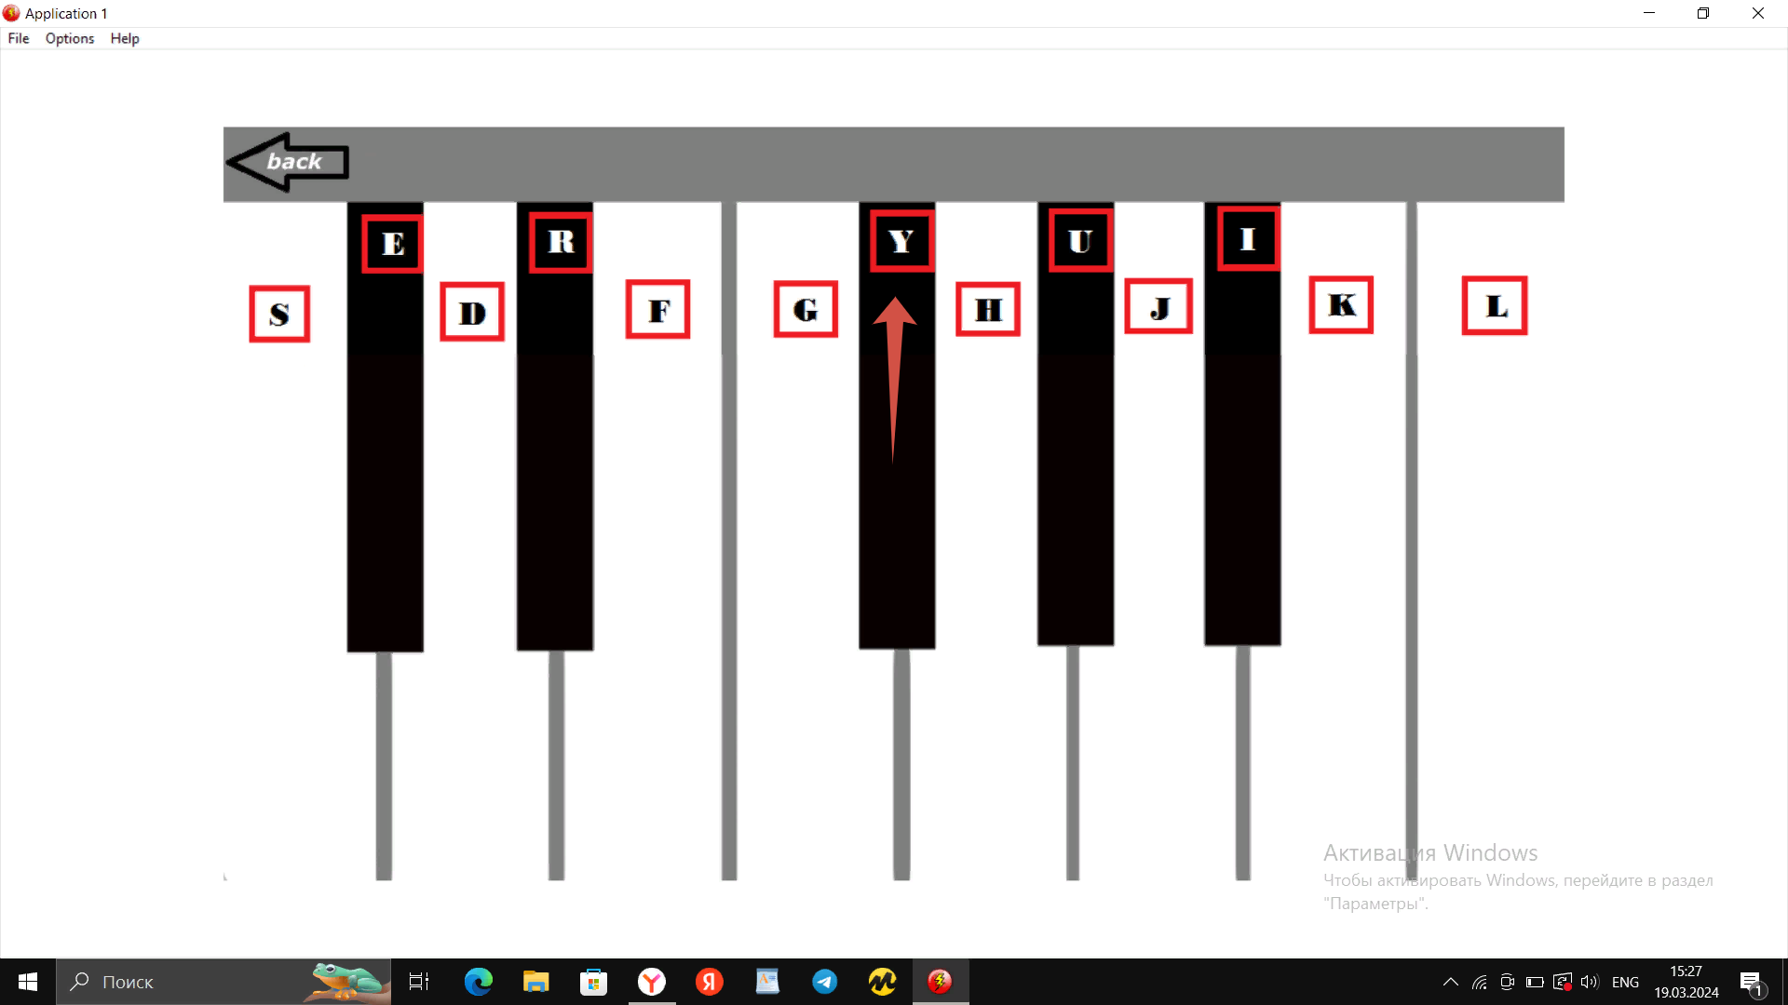

ID005

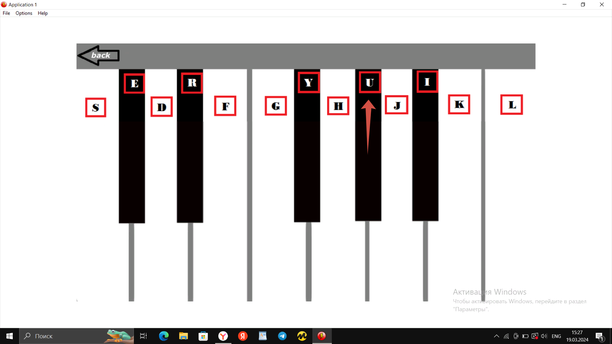

ID006

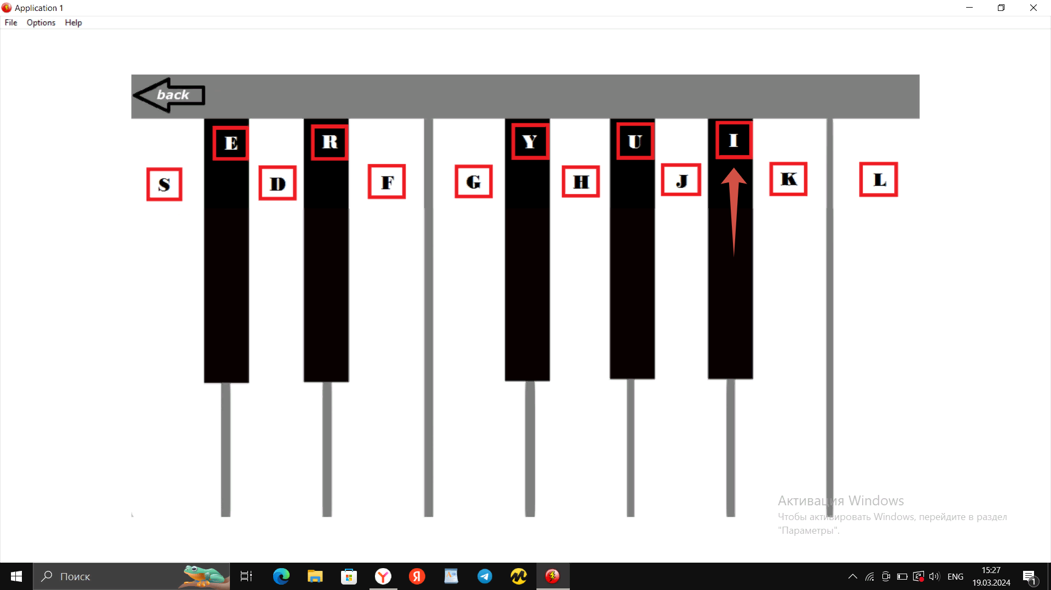

ID007

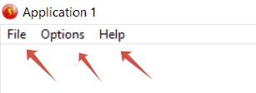

ID008

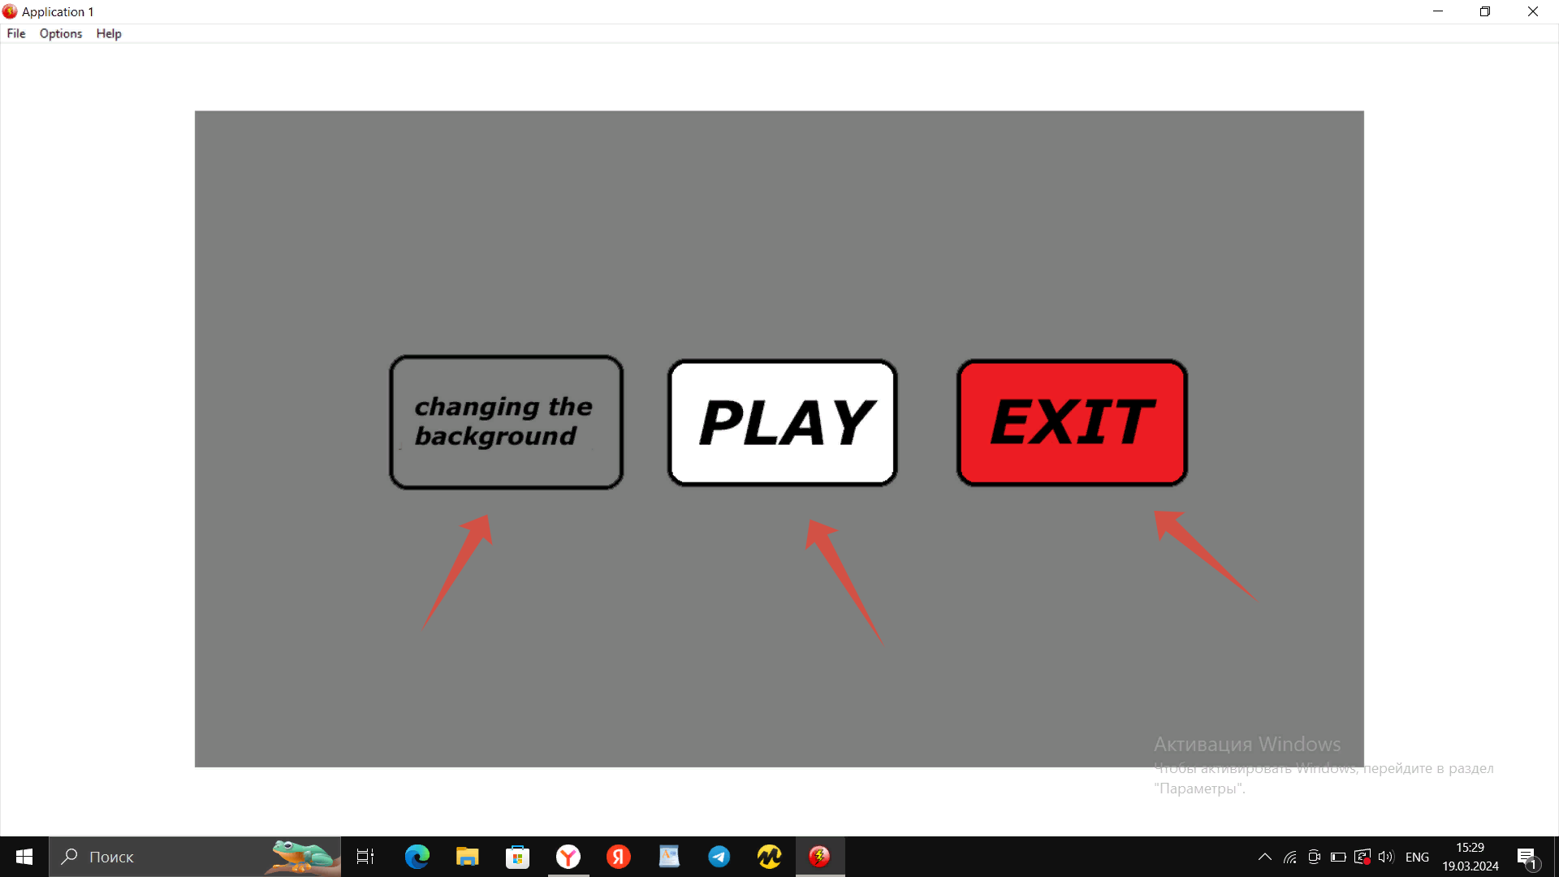

ID009

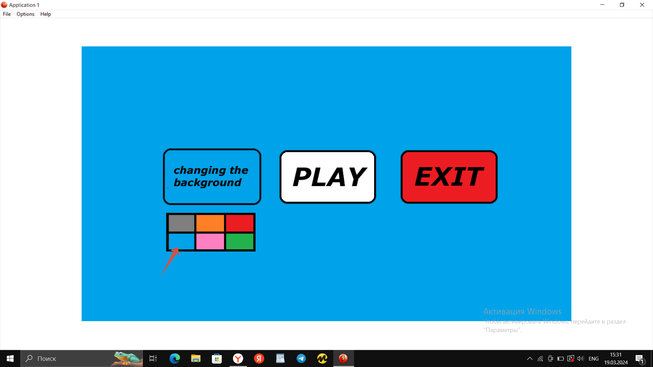

ID010

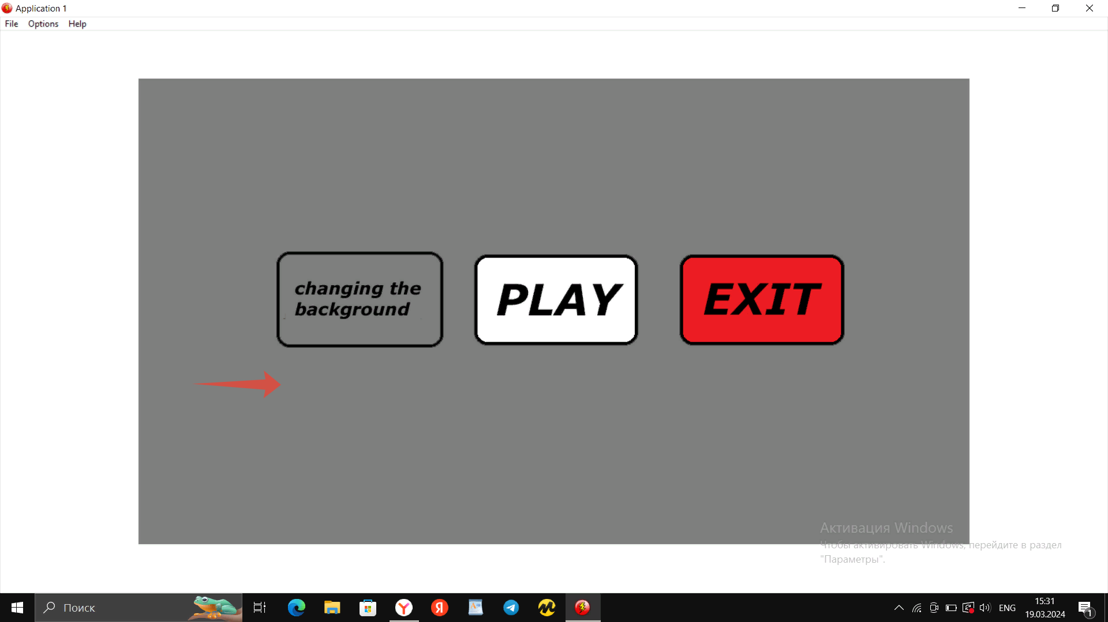

ID010